_______________________________________________________________________
(наименование организации образования)

Краткосрочный (поурочный) план
Мини-проект
Раздел | Компьютер и безопасность
Фамилия, имя, отчество (при его наличии) педагога
Дата
Класс: 5 | Количество присутствующих | Количество отсутствующих
Тема урока | Мини-проект.
Цели обучения в соответствии  с учебной программой | 5.4.2.2 устанавливать пароль на документы;  5.2.2.1 эффективно организовывать документ для печати (устанавливать параметры страницы, выполнять предварительный просмотр и так далее);  5.1.3.1 размещать, изменять, скачивать файлы общего доступа
Цели урока | уметь устанавливать пароль на документы;  научиться эффективно организовывать документ для печати (устанавливать параметры страницы, выполнять предварительный просмотр и так далее);  знать как размещать, изменять, скачивать файлы общего доступа

Ход урока
Этап урока | Действия педагога | Действия ученика | Оценивание | Ресурсы
Начало урока | Организационный момент. Приветствие, проверка посещаемости. Создание благоприятной атмосферы в классе. | Дети проверяют рабочие места.
Середина урока | Актуализация знаний  Установите правильный порядок этапов выполнения проекта:  1 Рефлексия  2 Анализ информации и подведение итогов  3 Определение темы и цели работы  4 Поиск и сбор необходимой информации  5 Представление результатов  Учитель подводит итог, озвучивает цели урока и критерии оценивания  Работа с учебником. Знакомство с новой информацией. Ответы на методические вопросы индивидуально, в парах и группе.  Выполняют задания по рабочему листу  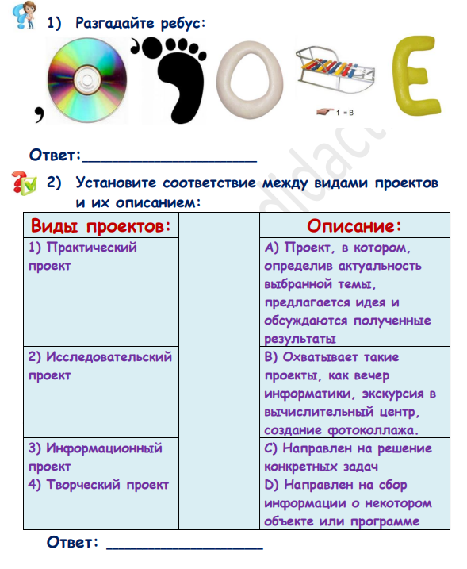  Физкультминутка  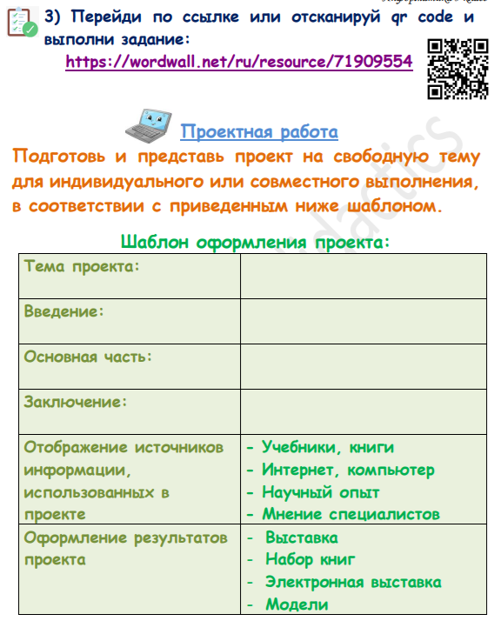 | Дети слушают учителя  Дети дают ответы на вопросы  - разгадывают ребус;  - устанавливают соответствие между видами пректов и их описанием;  - выполняют физминутку;  - выбирают тему для проекта, выполняют проект, используя шаблон;  - защищают проект. | «Похвала»  ФО | Учебник, презентация  Рабочий лист  https://wordwall.net/ru/resource/71909554
Конец урока | Д/з повторить  Итог урока. Рефлексия.  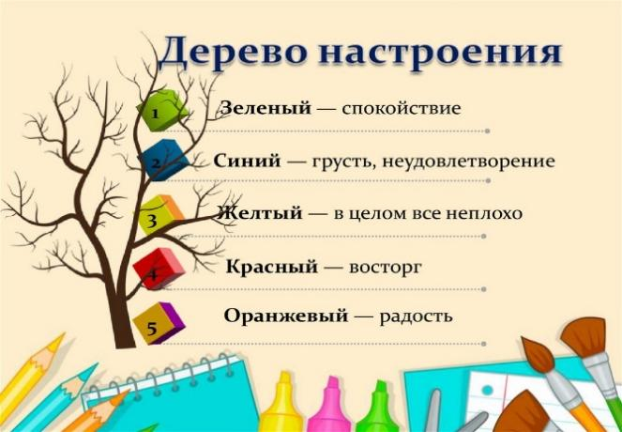 | Записывают д/з  Ученики оценивают свою работу | Смайлики

